ЗАГАДКИ О ЗДОРОВОМ ОБРАЗЕ ЖИЗНИ

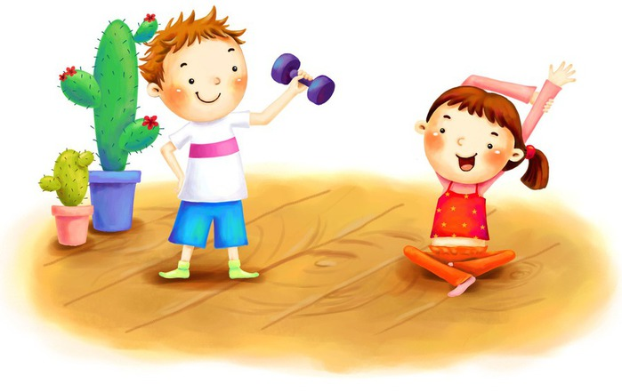

1. Я шагаю по квартире,
Приседаю: три-четыре.
И уверен твердо я-
С нею ждет успех меня (Зарядка)

2. Он - холодный, он - приятный,
С ним дружу давно, ребята,
Он водой польет меня,
Вырасту здоровым я! (Душ)

3. Никогда не заболею,
Если тело разогрею,
И холодная вода
Мне, ребята, не страшна. (Обтирание)

4. Настежь форточку открою,
Чистый воздух нужен мне.
Летом нужен и зимою,
Взрослым всем и детворе. (Проветривание)

5.Зимой в воде холодной
Купаться не боюсь,
Я только здоровее, ребята,
Становлюсь. (Закаливание)

6. Солнца жаркие лучи
Летом очень горячи.
Чтоб здоровым, крепким быть,
Нужно с солнышком дружить,
В лучах его купаться,
Бегать, прыгать, закаляться. (Солнечные ванны)

7 .Раз, два, три, четыре, пять,
Нужно правильно дышать.
Здесь поможет нам сноровка,
Упражненье, тренировка. (Дыхательная гимнастика)

8. Можно радоваться птицам,
Можно просто веселиться,
Модно воздухом дышать
Вместе весело……(Гулять)

9. Есть еще у нас друзья,
Позабыть о них нельзя.
Чтоб красиво улыбаться,
Чаще надо нам встречаться! ( Зубная щетка и паста)

10. Знаю, есть на свете чудо,
Есть такое волшебство:
Поднесешь под кран с водою –
Вмиг смывает грязь оно! (Мыло)

11. Чтобы сил тебе хватало
Бегать, прыгать и играть,
В самый полдень на кроватку
Нужно лечь и отдыхать. (Тихий час)

